Priloga:
PRAVILA IN TOČKOVANJE ZA IZVEDBO KVIZA

- DRŽI – NE DRŽI

PIONIRJI, MLADINCI in GASILCI PRIPRAVNIKI

ORODJE IN OPREMA ZA IZVEDBO VAJE in OPIS TEKMOVALNEGA PROSTORA
Za izvedbo discipline drži – ne drži je potrebno naslednje orodje in oprema, ki jo zagotovi organizator:
- primeren prostor (npr. učilnica) opremljen z mizami in stoli.
Opomba: Število primernih prostorov za izvedbo vaje se prilagodi glede na število ekip.

IZVEDBA VAJE
Ekipa (sodelujejo vsi trije člani brez mentorja) odgovarja na 10 vprašanj iz gasilske tematike tako, da obkroži pravilno trditev DRŽI ali NE DRŽI.

OCENJEVANJE

Za vsak pravilen odgovor: | 1 | PT

Diskvalifikacija
Poleg določb diskvalifikacije ekipe v Razpisu, je tekmovalna ekipa pri tej tekmovalni disciplini diskvalificirana če:
- tekmovalci ne poizkusijo opraviti naloge;
- tekmovalci pri iskanju odgovorov uporabljajo nedovoljene pripomočke.

Sestava in delo ocenjevalne komisije (velja za discipline: drži – ne drži, prva pomoč in požarna preventiva)
Drži – ne drži, Prvo pomoč in Požarno preventivo ocenjuje ocenjevalna komisija najmanj dveh sodnikov:
- Predsednik ocenjevalne komisije,
- Sodnik št. 1.

Predsednik ocenjevalne komisije:
- odredi razporeditev tekmovalnih ekip po tekmovalnem prostoru (učilnici),
- da znak za začetek in konec,
- nadzira pravilnost dela tekmovalnih ekip,
- odobri tekmovalnim ekipam, da po izvedeni disciplini zapustijo tekmovalni prostor,
- po izvedeni disciplini zbrane teste odnese v B komisijo, kjer člani B komisije opravijo ocenjevanje.

Sodnik št. 1:
- sprejema ekipe in jih razporeja po tekmovalnem prostoru (učilnici),
- nadzira pravilnost dela tekmovalnih ekip,
- skupaj s predsednikom ocenjevalne komisije ob koncu discipline zbere teste.

- PRVA POMOČ

PIONIRJI, MLADINCI in GASILCI PRIPRAVNIKI

ORODJE IN OPREMA ZA IZVEDBO VAJE in OPIS TEKMOVALNEGA PROSTORA
Za izvedbo discipline prva pomoč je potrebno naslednje orodje in oprema, ki jo zagotovi organizator:
- primeren prostor (npr. učilnica) opremljen z mizami in stoli.
Opomba: Število primernih prostorov za izvedbo vaje se prilagodi glede na število ekip.

IZVEDBA VAJE
Ekipa (sodelujejo vsi trije člani brez mentorja) odgovarja na 10 vprašanj iz prve pomoči tako, da obkroži pravilno trditev z a, b ali c.

OCENJEVANJE

Za vsak pravilen odgovor: | 1 | PT

Diskvalifikacija
Poleg določb diskvalifikacije ekipe v Razpisu, je tekmovalna ekipa pri tej tekmovalni disciplini diskvalificirana če:
- tekmovalci ne poizkusijo opraviti naloge;
- tekmovalci pri iskanju odgovorov uporabljajo nedovoljene pripomočke.

- POŽARNA PREVENTIVA

PIONIRJI, MLADINCI in GASILCI PRIPRAVNIKI

ORODJE IN OPREMA ZA IZVEDBO VAJE in OPIS TEKMOVALNEGA PROSTORA
Za izvedbo discipline požarna preventiva je potrebno naslednje orodje in oprema, ki jo zagotovi organizator:
- primeren prostor (npr. učilnica) opremljen z mizami in stoli.
Opomba: Število primernih prostorov za izvedbo vaje se prilagodi glede na število ekip.

IZVEDBA VAJE
Pri požarni preventivi se uporabljajo naslednji tipi nalog:
- obkrožanje pravilne trditve z a, b ali c (ekipa obkroži črko pred pravilnim odgovorom);
- dopolnjevanje z vstavljanjem besed/besednih zvez (ekipa na mesto v trditvi (na črto) zapiše ustrezno manjkajočo besedo/besedno zvezo);
- opisni tip (ekipa na vprašanje odgovori opisno);
- povezovanje trditev/pojmov med dvema stolpcema in razvrščanje trditev (ekipi so v dveh stolpcih na voljo trditve; ekipa pravilno poveže pet trditev, pri čemer je v prvem stolpcu več kot pet trditev, v drugem pa natančno pet; v prvem stolpcu so trditve oštevilčene, ekipa pa v ustrezen prostor pred vsako trditvijo v drugem stolpcu zapiše ustrezno številko, ki obe trditvi pravilno poveže med seboj; pred vsako trditvijo v drugem stolpcu je lahko zapisana le ena številka (opomba: vse trditve torej nimajo para)).

Ekipa (sodelujejo vsi trije člani brez mentorja) odgovarja na 12 vprašanj z obkrožanjem, na 3 vprašanja z dopolnjevanjem oz. vstavljanjem besed/besednih zvez, na 1 vprašanje s petimi trditvami povezovanja/razvrščanja in na 1 vprašanje opisno.

Največje število možnih točk je 25.

Opomba: Priporočamo, da se vsebina pri tipu naloge prilagodi kategoriji (npr. pionirjem se opisni tip naloge prilagodi njihovemu nivoju pisnega izražanja, tako da se predvidi kratek in jedrnat opisni odgovor).

OCENJEVANJE

Za vsak pravilen odgovor z obkroževanjem: | 1 | PT
Za vsako pravilno besedo/besedno zvezo: | 2 | PT
Za vsako pravilno povezano trditev/razvrstitev: | 1 | PT
Za vsak pravilen opisni odgovor: | 1 ali 2 | PT

Diskvalifikacija
Poleg določb diskvalifikacije ekipe v Razpisu, je tekmovalna ekipa pri tej tekmovalni disciplini diskvalificirana če:
- tekmovalci ne poizkusijo opraviti naloge;
- tekmovalci pri iskanju odgovorov uporabljajo nedovoljene pripomočke.

Pisni del kviza (drži – ne drži, prva pomoč in požarna preventiva) lahko traja največ 30 minut!
Tekmovalni prostor in ocenjevalna komisija za pisni del kviza je lahko enotna.

- GASILSKA ZNANJA OD 5 PROTI 0

PIONIRJI, MLADINCI in GASILCI PRIPRAVNIKI

ORODJE IN OPREMA ZA IZVEDBO VAJE in OPIS TEKMOVALNEGA PROSTORA
Za izvedbo discipline gasilska znanja je potrebno naslednje orodje in oprema, ki jo zagotovi organizator:
- primeren prostor (npr. učilnica) opremljen z mizami in stoli;
- obrazci za vpisovanje gesel (priloga razpisa);
- zvočni signal (priloga razpisa).
Opomba: Število primernih prostorov in orodja/opreme za izvedbo vaje se prilagodi glede na število ekip.

IZVEDBA VAJE
Ekipa (sodelujejo vsi trije člani brez mentorja; mentor je sodnik drugi ekipi) odgovarja na 5 vprašanj iz posameznega sklopa.
Vsebina vprašanj je razdeljena v dva sklopa. Vodja kviza določi dve tekmovalni ekipi, ki izžrebajo po 5 številk za vsako tematiko, pod katerimi se skrivajo trditve - vprašanja. Ekipa mora uganiti pravilno geslo. Gesla so lahko enobesedna ali večbesedna. Vodja kviza ekip ne opozori, če je geslo večbesedno, ampak morajo ekipe to same ugotoviti. Kot pravilni odgovori se upoštevajo besede, ki jih prebere voditelj ob koncu posameznega gesla (za 0 točk) in nič drugega (narečni, žargonski in jezikovno zaznamovani izrazi se ne priznajo, prav tako ne tujke, razen, če vprašanje tega ne zahteva). Pri rešitvah se upošteva ednina, dvojina in množina.
Pri odgovorih, ki se minimalno razlikujejo od pravilnega (zaradi zapisa v eni črki ali podobno) ima B komisija pristojnost, da se odloči o pravilnosti odgovora. Tak odgovor bo praviloma upoštevan kot pravilen, če minimalna razlika podanega in pravilnega odgovora ne bo vodila v drug pomen.
V primeru nejasnosti odgovora predsednik ocenjevalne komisije ustavi tekmovanje za toliko časa, da v virih preveri vprašanje oziroma odgovore. Odgovor lahko prizna kot pravilen, zavrne kot nepravilen ali odloči, da se postavi »rezervno« vprašanje.
Izhodiščno število točk je 5 in se zmanjšuje v primeru, da v 15 sekundah ni pravilno napisanega odgovora. Točkovanje se nadaljuje tako, da pravilen odgovor pri naslednji trditvi prinese 4 točke, nato 3 točke, 2 točki, 1 točko in če ekipa ne ugane pravilne trditve 0 točk (po sistemu Malih sivih celic). Na trditve ekipa odgovarja pisno. Za vsako trditev lahko predstavnik ekipe napiše odgovor - če v roku 15 sekundah ekipa ugotovi, da so napisali napačen odgovor, lahko odgovor prečrtajo in napišejo novega, vendar morajo odgovor jasno označiti, da se nedvoumno ve kateri odgovor se upošteva. Če je ekipa začela pisati trditev pred iztekom 15 sekund (zvočni signal), jo lahko dokonča, vsekakor pa je ne sme začeti pisati po izteku časa.
Mentorji-sodniki rešitev ne prejmejo, temveč zgolj kontrolirajo vnašanje gesel v obrazec. V kolikor ekipa pri določeni točki ne napiše odgovora, mentor-sodnik naredi črto, da se nedvoumno ve, da ni bilo odgovora oz. zapisanega gesla.
Voditelj kviza na koncu posameznega gesla prebere pravilno rešitev-odgovor, mentorji-sodniki pa na obrazcu ugotovijo, za koliko točk je imela ekipa prvič pravilno zapisano iskano geslo. Mentor-sodnik zapiše (obkroži) ustrezno število točk. V kontrolni list se na koncu vpiše skupno število doseženih točk, kar potrdita mentor-sodnik in vodja ekipe s podpisom.

OCENJEVANJE

Za vsak pravilen odgovor: | 5, 4, 3, 2, 1, ali 0 | PT

Diskvalifikacija
Poleg določb diskvalifikacije ekipe v Razpisu, je tekmovalna ekipa pri tej tekmovalni disciplini diskvalificirana če:
- tekmovalci ne poizkusijo opraviti naloge;
- tekmovalci pri iskanju odgovorov uporabljajo nedovoljene pripomočke;
- tekmovalci na obrazec zapišejo moralno in družbeno neprimerno vsebino (žalitve, kletvice, vulgarizme, ipd.);
- mentor-sodnik na kakršen koli način pomaga ekipi pri iskanju odgovorov.

Sestava in delo ocenjevalne komisije
Gasilska znanja ocenjuje ocenjevalna komisija najmanj treh sodnikov:
- Predsednik ocenjevalne komisije,
- Sodnik št. 1,
- Sodnik št. 2.

Predsednik ocenjevalne komisije:
- odredi razporeditev tekmovalnih ekip in mentorjev-sodnikov po tekmovalnem prostoru (učilnici),
- opravlja delo vodja kviza – bere trditve/vprašanja ter odgovore,
- nadzira pravilnost dela tekmovalnih ekip,
- odobri tekmovalnim ekipam, da po izvedeni disciplini zapustijo tekmovalni prostor,
- po izvedeni disciplini zbrane obrazce odnese v B komisijo, kjer člani B komisije opravijo ocenjevanje.

Sodnik št. 1:
- skrbi za zvočni signal (15 sekund),
- nadzira pravilnost dela tekmovalnih ekip,
- skupaj s predsednikom ocenjevalne komisije in sodnikom št. 2 ob koncu discipline zbere obrazce.

Sodnik št. 2:
- sprejema ekipe in mentorje-sodnike ter jih razporeja po tekmovalnem prostoru (učilnici).
- nadzira pravilnost dela tekmovalnih ekip,
- skupaj s predsednikom ocenjevalne komisije in sodnikom št. 1 ob koncu discipline zbere obrazce.

- ŠTAFETNO VEZANJE VOZLOV in NAVEZAVE ORODIJ

PIONIRJI, MLADINCI in GASILCI PRIPRAVNIKI

ORODJE IN OPREMA ZA IZVEDBO VAJE
Za izvedbo štafetnega vezanja vozlov in navezav orodja je potrebno naslednje orodje in oprema, ki jo zagotovi organizator:
- stojalo za vezanje vozlov, dolžine 2 m, višine 1,5 m; drog za vezanje je na višini 1 m (GŠTD, letnik 2013, stran 62, slika 18);
- 3 vrvi za izvedbo vozlov premera 8 mm, dolžine 2 m;
- 3 reševalne vrvi s karabinom v torbici za izvedbo navezav, premera 12 mm;
- navadni C-ročnik z zasunom (z oznako za 15 cm pas);
- navadni C-ročnik brez zasuna (z oznako za 15 cm pas);
- 2 tlačni C-cevi, brez cevnega nosilca (z oznako za 15 cm pas);
- gasilska sekirica;
- tablice z oznakami vozlov – jamborski vozel, tesarski vozel, tkalski vozel, navezave gasilske sekirice, navezava cevi z ročnikom brez zasuna, navezava cevi z ročnikom z zasunom (slike so priloga razpisa);
- listki za žreb vozlov/navezav, na katerem je ime vozla/navezave (priloga razpisa).

OPIS TEKMOVALNEGA PROSTORA
Za izvedbo vozlov/navezav je potreben tekmovalni prostor, dolžine 3 m in širine 2 m. Stojalo za izvedbo vozlov/navezav je od štartne črte oddaljeno 3 m. Na stojalu so označena štiri enaka polja za navezavo. Polja so med seboj ločena z vidno oznako (trakom). Vozli se vežejo v desnih treh poljih/prostorih, kakor je razvidno iz slike št. 1 in št. 3. Na stojalu je posamezno tekmovalno mesto označeno s številkami 1, 2 in 3. Številka 1 označuje polje, kjer vozel/navezavo izvede levi tekmovalec (prvi tekmovalec), številka 2 označuje polje, kjer vozel/navezavo izvede srednji tekmovalec (drugi tekmovalec), številka 3 označuje polje, kjer vozel/navezavo izvede desni tekmovalec (tretji tekmovalec) (vse gledano v smeri izvedbe vaje). Vse vrvi/reševalne vrvi pred pričetkom vaje prosto visijo preko stojala (niso privezane) ter se s svojim koncem ne dotikajo tal. Karabin pri reševalni vrvi se lahko dotika tal le v primeru, da se zaradi lastne teže (pretežek karabin) dotakne tal. Pred začetkom vaje (gasilci pripravniki) so ročaj od sekirice in ročnika obrnjena proti štartu ter ležijo pred stojalom na tleh. Na cevi in ročniku je oznaka za 15 cm pas, v katerem mora potekati navezava vrvi.
V okolici tekmovalnega prostora je potrebno zagotoviti dovolj prostora za razvrstitev in delo ocenjevalne komisije (od 1 – 2 m). Vse oznake morajo biti jasno vidne.

IZVEDBA VAJE
Sodelujejo vsi trije člani ekipe brez mentorja. Vaja poteka štafetno. Pionirji si sami izberejo po en vozel, mladinci in gasilci pripravniki pa vozel izžrebajo. Vsak član dela drug vozel/navezavo. Pionirji si najprej izberejo vozel in si nato pripravijo vrvi v skladu z opisom in temi pravili. Mladinci in gasilci pripravniki najprej izžrebajo vozel/navezavo in si nato pripravijo vrvi v skladu z opisom in temi pravili. Po žrebu in pripravi vrvi se člani ekipe postavijo pred štartno/ciljno črto (gledano v smeri izvedbe vaje), vsak pred svoj vozel/navezavo, kjer so na štartno povelje lahko pripravljeni v štartnem položaju ali v položaju »mirno«. Član ekipe izdela tisti vozel/navezavo orodja, ki jo je izžrebal (mladinci, gasilci pripravniki) oz. izbral (pionirji).
Na povelje sodnika: »Pozor, zdaj!« prvi tekmovalec štarta, steče do stojala in izdela vozel/navezavo. V primeru, da tekmovalec štarta prehitro, se vaja prekine in ponovno štarta. Če tekmovalec štarta trikrat pred znakom sodnika, se tekmovalno ekipo diskvalificira.
Ko tekmovalec opravi nalogo se vrne in na štartno/ciljni črti preda štafeto drugemu tekmovalcu, tako da se ga dotakne z roko. Ni napaka, če prvi tekmovalec, ki predaja štafeto drugemu tekmovalcu, še ni prečkal štartno/ciljne črte, pomembno je, da se je drugega tekmovalca dotaknil z roko. Drugi tekmovalec, ki čaka na štart, pa pred dotikom prvega tekmovalca ne sme prestopiti štartne črte s celim stopalom. Isto velja za vse nadaljnje primere. V kolikor drugi in/ali tretji tekmovalec štarta pred dotikom predhodnega tekmovalca se to oceni kot »nepravilen štart«.
Če je prvi tekmovalec predal štafeto in je drugi tekmovalec že stekel v polje, prvemu tekmovalcu ni dovoljeno popraviti svojega vozla/navezave. Isto velja za vse nadaljnje primere. Popravljanje vozla/navezave po predani štafeti se oceni kot »nepravilno delo«.

PIONIRJI in MLADINCI
Prvi tekmovalec po sodnikovem znaku steče do stojala in izdela jamborski vozel. Ko opravi z delom se vrne pred štartno/ciljno črto (gledano v smeri izvedbe vaje).
Drugi tekmovalec steče do stojala in izdela tkalski vozel. Ko opravi z delom se vrne pred štartno/ciljno črto (gledano v smeri izvedbe vaje).
Tretji tekmovalec steče do stojala in izdela tesarski vozel. Ko opravi z delom se vrne pred štartno/ciljno črto (gledano v smeri izvedbe vaje).

Jamborski, tkalski in tesarski vozel morajo biti narejeni na stojalu (okoli droga) v označenem polju/prostoru. Vozli morajo biti taktično narejeni tako, kot prikazuje Slika št. 2.

GASILCI PRIPRAVNIKI
Prvi tekmovalec po sodnikovem znaku steče do stojala in izdela navezavo gasilske sekirice. Ko opravi z delom se vrne pred štartno/ciljno črto (gledano v smeri izvedbe vaje).
Drugi tekmovalec steče do stojala in izdela navezavo cevi z ročnikom brez zasuna. Ko opravi z delom se vrne pred štartno/ciljno črto (gledano v smeri izvedbe vaje).
Tretji tekmovalec steče do stojala in izdela navezavo cevi z ročnikom z zasunom. Ko opravi z delom se vrne pred štartno/ciljno črto (gledano v smeri izvedbe vaje).

Navezava gasilske sekirice, navezava cevi z ročnikom brez zasuna in navezava cevi z ročnikom z zasunom je lahko odložena na tla, na mestu, ki je namenjeno posameznemu tekmovalcu (ni napaka, če jo tekmovalec pritrdi na drog). Prav tako ni napaka, če si tekmovalec med delom obrne konce reševalne vrvi ali orodje in ni pomembno v katero smer gleda karabin (lahko je pri ustniku ročnika ali pri cevi). Navezave morajo biti taktično narejene tako, kot prikazuje Slika št. 4.

Konec vaje: ko je zadnji tekmovalec opravil svoje delo in pretekel štartno/ciljno črto z obema nogama, sodniki odmerijo čas izvedbe vaje.
Zaključna postavitev tekmovalcev:
Po končani izvedbi vaje in preteku 5-ih sekund morajo vsi tekmovalci stati pred štartno/ciljno črto (gledano v smeri izvedbe vaje), vsak pred svojo tekmovalno progo, v položaju »mirno«, obrnjeni v smeri izvajanja vaje. Vsi tekmovalci se morajo ob končni postavitvi dotikati s sprednjimi konicami obeh nog narisane črte. V primeru, da kateri koli od tekmovalcev ne stoji tako, kot je zgoraj opisano, se oceni »nepravilna postavitev tekmovalcev« (po ekipi).
Po preteku 5-ih sekund, ki ga imajo ekipa na voljo za zaključno postavitev, sodnik najprej kontrolira zaključno postavitev. Ko ugotovi pravilnost zaključne postavitve ekipi poveljuje: »Na mesto odmor«. Nato nadaljuje, ob prisotnosti vodje ekipe, z ocenjevanjem vaje.
Ostala dva tekmovalca ostaneta na svojih mestih in v zaključni postavitvi do konca vaje. Vaja je končana, ko ocenjevalna komisija opravi svoje delo in predsednik ocenjevalne komisije dovoli odhod ekipe (ekipi poveljuje »prosto«).

Pionirji in mladinci ima na voljo 60 sekund, gasilci pripravniki pa 90 sekund. Po tem času morajo zaključiti z delom. Če v predvidenem času ekipa vaje ne zaključi, prejme ekipa 60 negativnih točk (pionirji/mladinci) oz. 90 negativnih točk (gasilci pripravniki) in po 10 negativnih točk za vsak neizdelan vozel/navezavo ter morebitne ostale negativne točke po ocenjevanju.

Slika 1: Tekmovalni prostor pri Vozlih - pionirji in mladinci
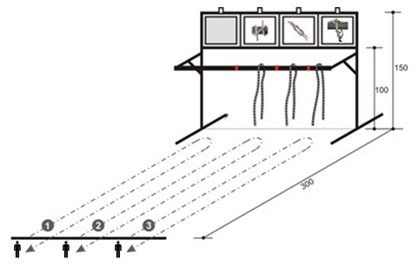

Slika 2: Jamborski vozel, Tkalski vozel, Tesarski vozel
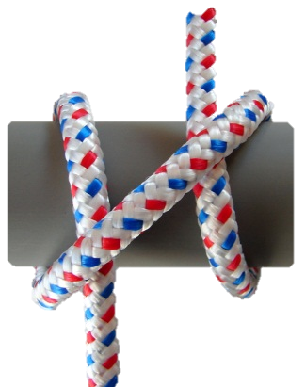 | 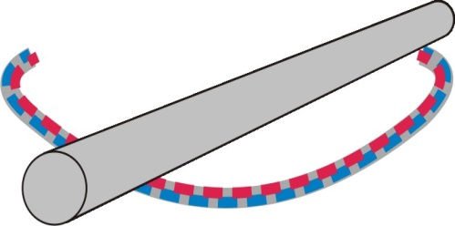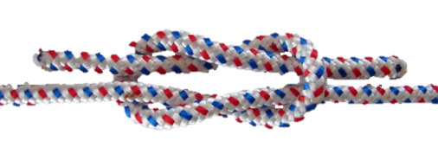
JAMBORSKI VOZEL | TKALSKI VOZEL | TESARSKI VOZEL
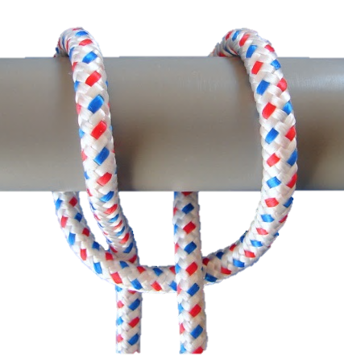 | Jamborski vozel je pravilno navezan tudi takrat, ko oba konca vrvi visita pod drogom!

Slika 3: Tekmovalni prostor pri Navezavah orodij - gasilci pripravniki
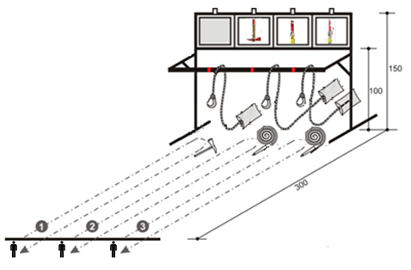

Slika 4: Navezava gasilske sekirice, Navezava cevi z ročnikom brez zasuna, Navezava cevi z ročnikom z zasunom
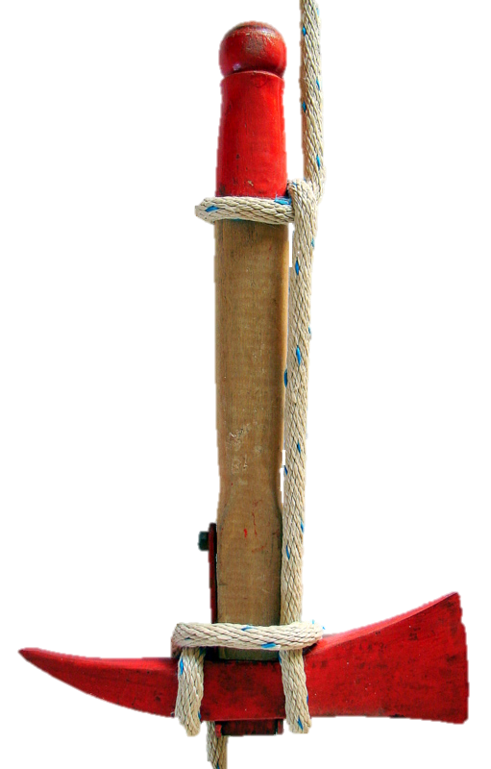 | 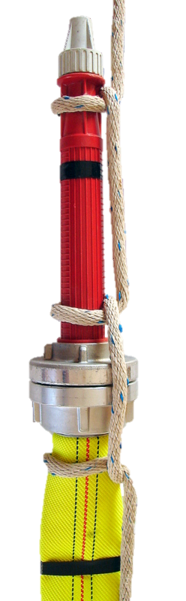 | 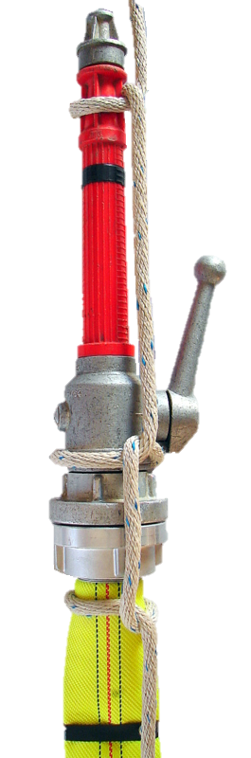
NAVEZAVA GASILSKE SEKIRICE | NAVEZAVA CEVI Z  ROČNIKOM BREZ ZASUNA | NAVEZAVA CEVI Z  ROČNIKOM Z ZASUNOM

OCENJEVANJE

Sodnik lahko pri ocenjevanju preveri pravilnost vozla, vendar s tem ne sme spremeniti oblike. Pri ocenjevanju se polje šteje vključno s črto. Vozli/navezave morajo biti taktično narejeni tako, kot prikazujejo slike.

Čas izvedbe vaje: | --:-- | NT
Nepravilen štart (po tekmovalcu):
če je tekmovalec s celim stopalom prestopil štartno črto, preden je dobil predajo štafete - dotik predhodnega tekmovalca | 5 | NT
Govorjenje med vajo (po tekmovalcu):
če tekmovalci med vajo govorijo, za vsako govorjenje posameznika | 2 | NT
Nepravilna izdelava vozla ali navezave orodja (po primeru):
če je vozel/navezava nepravilno narejena | 10 | NT
če tekmovalec naredi vozel/navezavo, ki ne ustreza izžrebanem listku | 10 | NT
če je vozel/navezava navezana izven mesta za navezavo | 10 | NT
Nepravilno delo:
kadar tekmovalci niso opravili naloge, ki so s temi navodili predpisane; izvzete so napake, ki jih obsegajo druge točke ocenjevanja; na napako »nepravilno delo« v tem opisu vaje ni vedno posebej opozorjeno | 10 | NT
če je tekmovalec po predani štafeti popravljal vozel/navezavo in napake, ki jih popravi drugi tekmovalec (po primeru) | 10 | NT
Nepravilna postavitev tekmovalcev:
ko tekmovalec ob koncu izvedbe vaje in do konca ocenjevanja ne stoji tako, kot je v opisu vaje predpisano (po ekipi) | 5 | NT
ko tekmovalci po končani vaji in preteku 5-ih sekund niso na svojem mestu zaključne postavitve (po ekipi) | 5 | NT

Diskvalifikacija
Poleg določb diskvalifikacije ekipe v Razpisu, je tekmovalna ekipa pri tej tekmovalni disciplini diskvalificirana če:
- kateri koli tekmovalec ne poizkusi opraviti svoje naloge-izdelati vozla/navezave (samo dotik orodja/opreme ne šteje kot poizkus opravljanja naloge, opravljanje naloge mora biti jasno nakazano);
- tekmovalec opravi delo drugega;
- prvi tekmovalec štarta trikrat pred znakom sodnika;
- tekmovalci hkrati štartajo trikrat (pri hkratnem štartu vseh treh tekmovalcev sodnik le-te ustavi in jih opozori, da se vaja izvaja štafetno; v kolikor tekmovalci hkrati štartajo tretjič, se ekipo diskvalificira).

Sestava in delo ocenjevalne komisije
Štafetno vezanje vozlov in navezavo orodij ocenjuje ocenjevalna komisija najmanj dveh sodnikov:
- Predsednik ocenjevalne komisije,
- Sodnik št. 1.

Predsednik ocenjevalne komisije:
- meri čas izvedbe tekmovalne discipline,
- nadzira pravilnost dela tekmovalca št. 1, 2 in 3,
- nadzira pravilnost postavitve ekipe na zaključku izvedbe vaje,
- skupaj z ostalimi sodniki ob koncu discipline opravi ogled in oceno pravilnosti izvedbe,
- sestavi končno ocenjevalno listo,
- odobri tekmovalni ekipi, da po izvedeni disciplini in oceni zapusti tekmovalni prostor.

Sodnik št. 1:
- sprejme tekmovalno ekipo, ocenjevalni list, opravi žreb ter tekmovalni ekipi dovoli pripravo orodja in opreme,
- nadzira in pregleda pravilnost priprave orodja pred začetkom vaje,
- ekipi da znak za postavitev za začetek vaje,
- meri čas izvedbe tekmovalne discipline,
- nadzira pravilnost dela tekmovalca št. 1, 2 in 3,
- skupaj s predsednikom ocenjevalne komisije opravi oceno pravilnosti izvedbe.

- GASILSKA SPRETNOST

PIONIRJI

ORODJE IN OPREMA ZA IZVEDBO VAJE
Za izvedbo vaje gasilske spretnosti je potrebno naslednje orodje in oprema, ki jo zagotovi organizator:
- 1 tlačna C-cev (dolžina 15 m), dvojno zvita, brez cevnega nosilca;
- trojak B/CBC, s prehodno spojko B/C na vhodu;
- gasilnik, 6 kg, na prah (S-6);
- gasilnik, 5 kg, na ogljikov dioksid (C0₂5);
- gasilnik na vodo ali vedrovka;
- navadni C-ročnik brez zasuna;
- ovira z letvijo – 2 stebrička (stojali), v oddaljenosti 1,2 m, na katera položimo letev prečno na tekmovalno stezo v višini 0,8 m (kot pri skoku v višino) (GŠTD, letnik 2013, stran 43, slika 8);
- 4 slike (velikosti A4) za vrste požara – gorenje lesa (GŠTD, letnik 2013, stran 176, slika 79), bencina (GŠTD, letnik 2013, stran 176, slika 80), plina (GŠTD, letnik 2013, stran 177, slika 81) in elektro naprave (GŠTD, letnik 2013, stran 176, slika 82) (slike so priloga razpisa).

OPIS TEKMOVALNEGA PROSTORA
Za izvedbo gasilske spretnosti je potreben tekmovalni prostor, dolžine 8 m in širine 4,5 m. Prostor je razdeljen na 3 enako široke dele (1,5 m) – tekmovalne proge, na katerih tekmovalci izvajajo vajo. Na začetku je štartna črta, ki je hkrati tudi ciljna črta. Širina tekmovalne proge je 1,5 m in je tekmovalci v času izvajanja vaje ne smejo prestopiti z obema stopaloma, sicer se to oceni kot »nepravilno delo«. V okolici tekmovalnega prostora je potrebno zagotoviti dovolj prostora za razvrstitev in delo ocenjevalne komisije (od 1 – 2 m). Vse oznake morajo biti jasno vidne.

Prvi del tekmovalnega prostora – tekmovalna proga 1
Na dolžini 7 m od štarta, na sredini proge, je postavljen trojak. 3 m pred trojakom, na sredini proge, je pokončno postavljena tlačna C-cev, dvojno zvita, brez cevnega nosilca. Spojki cevi morata biti obrnjeni v smeri trojaka in dvignjeni od tal. Cev si tekmovalec pripravi sam (pomaga mu lahko mentor).

Drugi del tekmovalnega prostora – tekmovalna proga 2
Na dolžini 7 m od štarta so na tekmovalnem prostoru zarisana 3 polja, velikosti 0,5 m x 0,5 m. 8 m od štarta so postavljeni 1 gasilnik 6 kg na prah (S-6) - levo, 1 gasilnik 5 kg na ogljikov dioksid (CO₂5) - sredina in 1 vedrovka - desno.

Tretji del tekmovalnega prostora – tekmovalna proga 3
Na dolžini 0,5 m od štarta, na sredini proge, na tleh leži ročnik. 3,5 m od štarta je prečno in na sredini proge postavljena ovira z letvijo. Na dolžini 7 m od štarta je na sredini tekmovalne proge zarisano polje za odlaganje orodja in opreme, velikosti 0,5 m x 0,5 m.

Slika 5: Tekmovalni prostor pri Gasilski spretnosti - pionirji
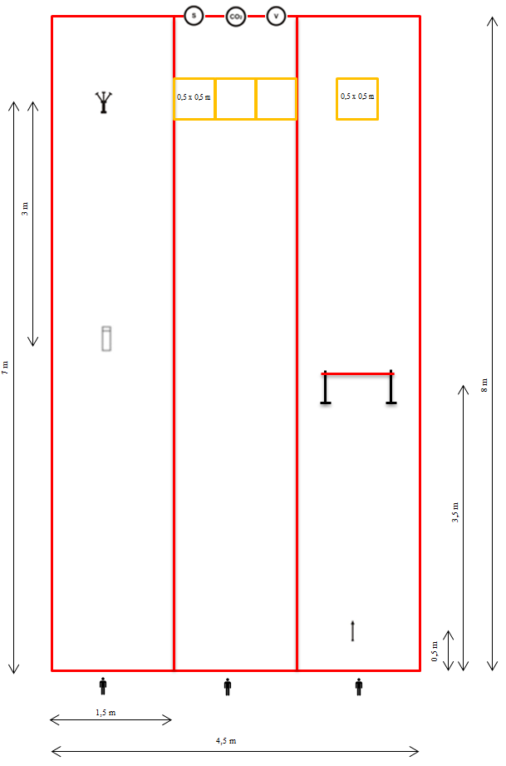

IZVEDBA VAJE
Sodelujejo vsi trije člani ekipe brez mentorja. Vaja poteka štafetno. Delo si člani ekipe izberejo poljubno, a vsak dela svojo nalogo. Vsak tekmovalec si na svoji tekmovalni progi pripravi orodje/opremo (pri pripravi lahko pomaga mentor) v skladu z opisom in temi pravili, nato se postavijo pred štartno/ciljno črto (gledano v smeri izvedbe vaje), vsak pred svojo tekmovalno progo, kjer so na štartno povelje lahko pripravljeni v štartnem položaju ali v položaju »mirno«. Tekmovalec na drugi progi tik pred začetkom vaje izžreba vrsto (sliko) požara (ta žreb se izvede po pripravi orodja).
Na povelje sodnika: »Pozor, zdaj!« prvi tekmovalec štarta in opravi nalogo. V primeru, da tekmovalec štarta prehitro, se vaja prekine in ponovno štarta. Če tekmovalec štarta trikrat pred znakom sodnika, se tekmovalno ekipo diskvalificira.
Ko tekmovalec opravi nalogo se vrne in na štartno/ciljni črti preda štafeto drugemu tekmovalcu, tako da se ga dotakne z roko. Ni napaka, če prvi tekmovalec, ki predaja štafeto drugemu tekmovalcu, še ni prečkal štartno/ciljne črte, pomembno je, da se je drugega tekmovalca dotaknil z roko. Drugi tekmovalec, ki čaka na štart, pa pred dotikom prvega tekmovalca ne sme prestopiti štartne črte s celim stopalom. Isto velja za vse nadaljnje primere. V kolikor drugi in/ali tretji tekmovalec štarta pred dotikom predhodnega tekmovalca se to oceni kot »nepravilen štart«.
Če je prvi tekmovalec predal štafeto in je drugi tekmovalec že stekel v polje, prvemu tekmovalcu ni dovoljeno popraviti izvedene naloge. Isto velja za vse nadaljnje primere. Popravljanje naloge po predani štafeti se oceni kot »nepravilno delo«.

Prvi tekmovalec po sodnikovem znaku steče do cevi, prime za spojko tlačne C-cevi (ni napaka, če prime za cev pod spojko) in jo razvije do trojaka, kjer jo priključi na vhodni priključek trojaka. Ni napaka, če se ob razvijanju cevi, cev zaradi omejene širine tekmovalne proge, razvije v tekmovalno progo drugega tekmovalca ali izven tekmovalnega prostora. Ko opravi z delom se vrne pred štartno/ciljno črto (gledano v smeri izvedbe vaje). V kolikor po končani vaji spojka ni speta oz. je speta samo z enim zobom se to oceni kot »nepravilno delo tekmovalca št. 1«.

Drugi tekmovalec z izžrebano sliko (velikosti A4), ki označuje vrsto požara, steče do konca proge. Sliko, ki označuje vrsto požara odloži v označeno polje pred gasilnik, ki ustreza namenu pravilnega gašenja. Slika mora biti postavljena v celoti znotraj polja. Črta se šteje kot del polja. V kolikor tekmovalec tega ne stori, se to oceni kot »nepravilno delo tekmovalca št. 2«. Za gašenje elektro naprave se uporablja gasilnik CO₂5, za plin in vnetljive tekočine CO₂5 ali S-6, za gašenje drv vedrovko. Če tekmovalec odloži sliko požara v polje, pred gasilnik, ki ne ustreza namenu pravilnega gašenja, se to oceni kot »nepravilno delo tekmovalca št. 2«. Ko opravi z delom se vrne pred štartno/ciljno črto (gledano v smeri izvedbe vaje).

Tretji tekmovalec vzame ročnik in odide pod postavljeno oviro z letvijo do polja, kjer ročnik odloži v polje za odlaganje orodja. Ročnik mora biti odložen v polje in ne sme segati preko roba polja. Črta se šteje kot del polja. V kolikor tekmovalec ne odloži ročnika v polje ali le-ta sega preko roba polja, se to oceni kot »nepravilno delo tekmovalca št. 3«. Nazaj se znova vrne pod postavljeno oviro z letvijo. V primeru, da pri teku tekmovalca pod oviro, pade prečna letev s stebrička, lahko le-ta ponovno postavi letev na stebrička in ponovi premagovanje ovire. Premagovanje ovire ob podrti prečni letvi se oceni kot »nepravilno delo tekmovalca št. 3«. Tekmovalec opravi premagovanje ovire v obe smeri teka. Če tekmovalcu pade med tekom ročnik na tla in ga le-ta pobere, se to ne šteje kot napaka. Ko opravi z delom se vrne pred štartno/ciljno črto (gledano v smeri izvedbe vaje).

Konec vaje: ko je zadnji tekmovalec opravil svoje delo in pretekel štartno/ciljno črto z obema nogama, sodniki odmerijo čas izvedbe vaje.
Zaključna postavitev tekmovalcev:
Po končani izvedbi vaje in preteku 5-ih sekund morajo vsi tekmovalci stati pred štartno/ciljno črto (gledano v smeri izvedbe vaje), vsak pred svojo tekmovalno progo, v položaju »mirno«, obrnjeni v smeri izvajanja vaje. Vsi tekmovalci se morajo ob končni postavitvi dotikati s sprednjimi konicami obeh nog narisane črte. V primeru, da kateri koli od tekmovalcev ne stoji tako, kot je zgoraj opisano, se oceni »nepravilna postavitev tekmovalcev« (po ekipi).
Po preteku 5-ih sekund, ki ga imajo ekipa na voljo za zaključno postavitev, sodnik najprej kontrolira zaključno postavitev. Ko ugotovi pravilnost zaključne postavitve ekipi poveljuje: »Na mesto odmor«. Nato nadaljuje, ob prisotnosti vodje ekipe, z ocenjevanjem vaje.
Ostala dva tekmovalca ostaneta na svojih mestih in v zaključni postavitvi do konca vaje. Vaja je končana, ko ocenjevalna komisija opravi svoje delo in predsednik ocenjevalne komisije dovoli odhod ekipe (ekipi poveljuje »prosto«).

Za vajo ima ekipa na voljo 60 sekund. Po tem času morajo zaključiti z delom. Če v tem času ekipa vaje ne zaključi, prejme 60 negativnih točk in po 10 negativnih točk za vsako neizvedeno nalogo tekmovalca ter morebitne ostale negativne točke po ocenjevanju.

OCENJEVANJE

Čas izvedbe vaje: | --:-- | NT
Nepravilen štart (po tekmovalcu):
če je tekmovalec s celim stopalom prestopil štartno črto, preden je dobil predajo štafete - dotik predhodnega tekmovalca | 5 | NT
Govorjenje med vajo (po tekmovalcu):
če tekmovalci med vajo govorijo, za vsako govorjenje posameznika | 2 | NT
Nepravilno delo tekmovalca št. 1:
odpeta ali polovično speta spojka (če po končani vaji spojka ni speta oz. je speta samo z enim zobom) | 10 | NT
Nepravilno delo tekmovalca št. 2:
nepravilna uporaba gasilnika  - če tekmovalec odloži sliko požara v polje, pred gasilnik, ki ne ustreza namenu pravilnega gašenja | 10 | NT
nepravilna uporaba gasilnika  - če slika požara ni odložena v celoti znotraj označenega polja (črta je del polja) | 5 | NT
Nepravilno delo tekmovalca št. 3:
nepravilno postavljeno orodje in oprema v polju  - če ročnik ni odložen v celoti znotraj označenega polja (črta je del polja) | 5 | NT
nepravilno premagana ovira (tekmovalec je nepravilno premagal oviro) (po primeru) | 10 | NT
Nepravilno delo:
kadar tekmovalci niso opravili naloge, ki so s temi navodili predpisane; izvzete so napake, ki jih obsegajo druge točke ocenjevanja; na napako »nepravilno delo« v tem opisu vaje ni vedno posebej opozorjeno | 10 | NT
če je tekmovalec po predani štafeti popravljal vajo in napake, ki jih popravi drugi tekmovalec (po primeru) | 10 | NT
če je tekmovalec med izvedbo vaje z obema nogama prestopil označbo tekmovalne proge (po primeru) | 10 | NT
Nepravilna postavitev tekmovalcev:
ko tekmovalec ob koncu izvedbe vaje in do konca ocenjevanja ne stoji tako, kot je v opisu vaje predpisano (po ekipi) | 5 | NT
ko tekmovalci po končani vaji in preteku 5-ih sekund niso na svojem mestu zaključne postavitve (po ekipi) | 5 | NT

Diskvalifikacija
Poleg določb diskvalifikacije ekipe v Razpisu, je tekmovalna ekipa pri tej tekmovalni disciplini diskvalificirana če:
- kateri koli tekmovalec ne poizkusi opraviti svoje naloge (samo dotik orodja/opreme ne šteje kot poizkus opravljanja naloge, opravljanje naloge mora biti jasno nakazano);
- tekmovalec opravi delo drugega;
- prvi tekmovalec štarta trikrat pred znakom sodnika;
- tekmovalci hkrati štartajo trikrat (pri hkratnem štartu vseh treh tekmovalcev sodnik le-te ustavi in jih opozori, da se vaja izvaja štafetno; v kolikor tekmovalci hkrati štartajo tretjič, se ekipo diskvalificira).

Sestava in delo ocenjevalne komisije
Gasilsko spretnost za pionirje ocenjuje ocenjevalna komisija najmanj dveh sodnikov:
- Predsednik ocenjevalne komisije,
- Sodnik št. 1.

Predsednik ocenjevalne komisije:
- meri čas izvedbe tekmovalne discipline,
- nadzira pravilnost dela tekmovalca št. 1, 2 in 3,
- nadzira pravilnost postavitve ekipe na zaključku izvedbe vaje,
- skupaj z ostalimi sodniki ob koncu discipline opravi ogled in oceno pravilnosti izvedbe,
- sestavi končno ocenjevalno listo,
- odobri tekmovalni ekipi, da po izvedeni disciplini in oceni zapusti tekmovalni prostor.

Sodnik št. 1:
- sprejme tekmovalno ekipo, ocenjevalni list in tekmovalni ekipi dovoli pripravo orodja in opreme,
- nadzira in pregleda pravilnost priprave orodja pred začetkom vaje,
- ekipi da znak za postavitev za začetek vaje,
- meri čas izvedbe tekmovalne discipline,
- nadzira pravilnost dela tekmovalca št. 1, 2 in 3,
- skupaj s predsednikom ocenjevalne komisije opravi oceno pravilnosti izvedbe.

MLADINCI

ORODJE IN OPREMA ZA IZVEDBO VAJE*
Za izvedbo vaje gasilske spretnosti je potrebno naslednje orodje in oprema, ki jo zagotovi organizator:
- 2 trojaka B/CBC z ventili;
- tlačna B-cev (dolžina 15 m), dvojno zvita, brez cevnega nosilca;
- 2 tlačni C-cevi (dolžina 15 m), dvojno zviti, brez cevnih nosilcev;
- navadni C-ročnik brez zasuna;
- tlačna C-cev (dolžina 15 m), dvojno zvita, s cevnim nosilcem;
- vodni zbiralec A/BB;
- cevni nosilec;
- cevni pritrdilec;
- ključ za spojke ABC;
- sesalni koš A;
- vezalna vrv, premera 8 mm, dolžine 15 m, v torbici;
- 3 listki z napisom dela tekmovalnega prostora (tekmovalna proga 1, tekmovalna proga 2, tekmovalna proga 3) (priloga razpisa);
- listki z napisom orodja oz. opreme (trojak; navadni C-ročnik brez zasuna; tlačna C-cev, dvojno zvita s cevnim nosilcem; vodni zbiralec; cevni nosilec; cevni pritrdilec; ključ za spojke ABC; sesalni koš) (priloga razpisa).
OPIS TEKMOVALNEGA PROSTORA
Za izvedbo gasilske spretnosti je potreben tekmovalni prostor, dolžine 8 m in širine 4,5 m. Prostor je razdeljen na 3 enako široke dele (1,5 m) – tekmovalne proge, na katerih tekmovalci izvajajo vajo. Na začetku je štartna črta, ki je hkrati tudi ciljna črta. Širina tekmovalne proge je 1,5 m in je tekmovalci v času izvajanja vaje ne smejo prestopiti z obema stopaloma, sicer se to oceni kot »nepravilno delo«. V okolici tekmovalnega prostora je potrebno zagotoviti dovolj prostora za razvrstitev in delo ocenjevalne komisije (od 1 – 2 m). Vse oznake morajo biti jasno vidne.

Prvi del tekmovalnega prostora – tekmovalna proga 1
Na dolžini 4 m od štarta je postavljen trojak. V območju 1 m pred koncem proge, so pripravljene ena tlačna B-cev in dve tlačni C-cevi, dvojno zvite, brez cevnih nosilcev.

Drugi del tekmovalnega prostora – tekmovalna proga 2
Na dolžini 4 m od štarta, ob levem robu tekmovalne proge je na tleh zarisano polje velikosti 0,5 m x 2,0 m. Tekmovalec si pred izvedbo vaje orodje in opremo v polje zloži sam (trojak B/CBC; navadni C-ročnik brez zasuna; tlačna C-cev, dvojno zvita s cevnim nosilcem; vodni zbiralec A/BB; cevni nosilec; cevni pritrdilec; ključ za spojke ABC; sesalni koš A). Vrstni red zlaganja v polje je poljuben. Na dolžini 7 m od štarta sta na tekmovalni progi zarisani dve polji za odlaganje orodja in opreme, velikosti 0,5 m x 0,5 m.

Tretji del tekmovalnega prostora – tekmovalna proga 3
Na sredini tik za štartno črto, ki označuje tekmovalni prostor (gledano v smeri izvajanja vaje) je postavljena vezalna vrv, zložena v torbico. Vrv si tekmovalec pripravi sam. Na dolžini 0,5 m od štarta je na tleh zarisana prečna črta (mejna črta), ki predstavlja oznako, pred katero stoji tekmovalec, ko meče torbico. Na razdalji 7 m od štarta je na sredini tekmovalne proge središče kroga, premera 1,5 m (črta je del polja).

Slika 6: Tekmovalni prostor pri Gasilski spretnosti - mladinci
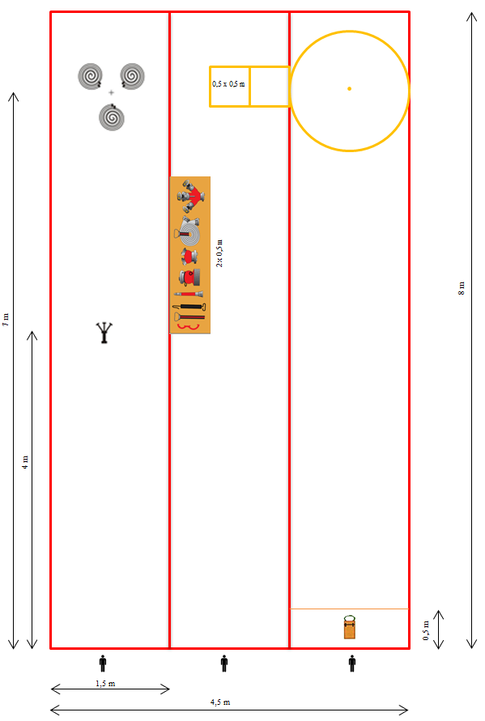

IZVEDBA VAJE*
Sodelujejo vsi trije člani ekipe brez mentorja. Vaja poteka štafetno. Tekmovalci pred izvedbo žrebajo številko tekmovalne proge. Po žrebu si tekmovalci, vsak na svoji tekmovalni progi, pripravijo orodje/opremo (orodje/opremo si pripravijo sami, ne sme jim pomagati mentor) v skladu z opisom in temi pravili, nato se postavijo pred štartno/ciljno črto (gledano v smeri izvedbe vaje), vsak pred svojo tekmovalno progo, ki jo je izžrebal, kjer so na štartno povelje lahko pripravljeni v štartnem položaju ali v položaju »mirno«. Tekmovalec na drugi tekmovalni progi tik pred začetkom vaje izžreba dve orodji oz. opremi (ta žreb se izvede po pripravi orodja/opreme).
Na povelje sodnika: »Pozor, zdaj!« prvi tekmovalec štarta in opravi nalogo. V primeru, da tekmovalec štarta prehitro, se vaja prekine in ponovno štarta. Če tekmovalec štarta trikrat pred znakom sodnika, se tekmovalno ekipo diskvalificira.
Ko tekmovalec opravi nalogo se vrne in na štartno/ciljni črti preda štafeto drugemu tekmovalcu, tako da se ga dotakne z roko. Ni napaka, če prvi tekmovalec, ki predaja štafeto drugemu tekmovalcu, še ni prečkal štartno/ciljne črte, pomembno je, da se je drugega tekmovalca dotaknil z roko. Drugi tekmovalec, ki čaka na štart, pa pred dotikom prvega tekmovalca ne sme prestopiti štartne črte s celim stopalom. Isto velja za vse nadaljnje primere. V kolikor drugi in/ali tretji tekmovalec štarta pred dotikom predhodnega tekmovalca se to oceni kot »nepravilen štart«.
Če je prvi tekmovalec predal štafeto in je drugi tekmovalec že stekel v polje, prvemu tekmovalcu ni dovoljeno popraviti izvedene naloge. Isto velja za vse nadaljnje primere. Popravljanje naloge po predani štafeti se oceni kot »nepravilno delo«.

Prvi tekmovalec vzame trojak, ki je postavljen 4 m od štartne črte. Trojak odloži med položene tlačne cevi na koncu proge in prične spenjati cevi na ustrezne spojke na trojaku. Tlačna B-cev je namenjena dovodu vode, obe tlačni C-cevi pa odvodu vode (levi in desni izliv na trojaku-gledano v smeri izvedbe vaje). Zaporedje spenjanja cevi na trojak je poljuben. Pomembno je da levo cev zapne na levi izliv trojaka, desno cev pa na desni izliv trojaka, sicer se to oceni kot »nepravilno delo tekmovalca št. 1«. V kolikor po končani vaji spojka ni speta oz. je speta samo z enim zobom (po primeru) se to oceni kot »nepravilno delo tekmovalca št. 1«. Ko opravi z delom se vrne pred štartno/ciljno črto (gledano v smeri izvedbe vaje).

Drugi tekmovalec steče do polja z orodjem in opremo, vzame orodje ali opremo, ki ju je pred štartom izžrebal in ju odloži v polje za odlaganje orodja. Vsako orodje mora biti odloženo v svoje polje in ne sme segati preko roba polja (črta je del polja). Tekmovalcu je prepuščeno v katero polje bo odložil katero orodje. Pomembno je, da je vsako orodje v svojem polju. Pri odlaganju tlačne C-cevi se v celoti upošteva tudi cevni nosilec. V kolikor tekmovalec tega ne stori skladno z opisom, se to oceni kot »nepravilno delo tekmovalca št. 2«. Če tekmovalec odloži v polje orodje ali opremo, ki ne ustreza napisu na izžrebanem listku se to oceni kot »nepravilno delo tekmovalca št. 2«. Ko opravi z delom se vrne pred štartno/ciljno črto (gledano v smeri izvedbe vaje).

Tretji tekmovalec mora z obema nogama stopiti v tekmovalno progo. Ni napaka, če nato v nadaljevanju, zaradi lažjega meta vrvi, z eno nogo stopi izven tekmovalne proge. Če stopi z obema nogama, je napaka. Tekmovalec vzame torbico z vezalno vrvjo, ki je postavljena tik za štartno črto in jo vrže v krog, premera 1,5 m. Z eno roko vrže torbico z vezalno vrvjo, v drugi roki pa drži konec vrvi. Oznaka (mejna črta), od koder meče torbico z vezalno vrvjo, je 0,5 m od štartne črte, katere pa tekmovalec med metanjem ne sme s celim stopalom prestopiti. Prav tako tekmovalec ne sme pred padcem torbice na tla izpustiti vrvi, ki jo drži v roki. V kolikor je po padcu torbica izven kroga, se mora le-ta vsaj dotikati črte, sicer je napaka. Ko torbica pade na tla in se ustali, tekmovalec lahko izpusti konec vrvi, ki jo drži v roki in se vrne pred štartno/ciljno črto (gledano v smeri izvedbe vaje). V kolikor tekmovalec naloge ne opravi skladno z opisom, se to oceni kot »nepravilno delo tekmovalca št. 3« (po primeru).

Konec vaje: ko je zadnji tekmovalec opravil svoje delo in pretekel štartno/ciljno črto z obema nogama, sodniki odmerijo čas izvedbe vaje.
Zaključna postavitev tekmovalcev:
Po končani izvedbi vaje in preteku 5-ih sekund morajo vsi tekmovalci stati pred štartno/ciljno črto (gledano v smeri izvedbe vaje), vsak pred svojo tekmovalno progo, v položaju »mirno«, obrnjeni v smeri izvajanja vaje. Vsi tekmovalci se morajo ob končni postavitvi dotikati s sprednjimi konicami obeh nog narisane črte. V primeru, da kateri koli od tekmovalcev ne stoji tako, kot je zgoraj opisano, se oceni »nepravilna postavitev tekmovalcev« (po ekipi).
Po preteku 5-ih sekund, ki ga imajo ekipa na voljo za zaključno postavitev, sodnik najprej kontrolira zaključno postavitev. Ko ugotovi pravilnost zaključne postavitve ekipi poveljuje: »Na mesto odmor«. Nato nadaljuje, ob prisotnosti vodje ekipe, z ocenjevanjem vaje.
Ostala dva tekmovalca ostaneta na svojih mestih in v zaključni postavitvi do konca vaje. Vaja je končana, ko ocenjevalna komisija opravi svoje delo in predsednik ocenjevalne komisije dovoli odhod ekipe (ekipi poveljuje »prosto«).

Za vajo ima ekipa na voljo 60 sekund. Po tem času morajo zaključiti z delom. Če v tem času ekipa vaje ne zaključi, prejme 60 negativnih točk in po 10 negativnih točk za vsako neizvedeno nalogo tekmovalca ter morebitne ostale negativne točke po ocenjevanju.

*Opomba: Priporočamo, da se zaradi hitrejšega poteka izvajanja vaje gasilske spretnosti, predvidi več istih kosov opreme/orodja - vezalna vrv, ki si jo tekmovalec lahko predhodno pripravi ob tekmovalnem prostoru med tem, ko ena ekipa izvaja vajo. Tekmovalci najprej žrebajo številko tekmovalne proge. Po žrebu si tekmovalec št. 3, pripravi vrv ob tekmovalnem prostoru in nato pripravljeno vezalno vrv prenese v tekmovalno progo ter si jo tam pravilno postavi in pripravi za izvedbo vaje. Sodniki kontrolirajo tekmovalce, da vsak tekmovalec pripravlja orodje za tekmovalno progo, ki jo je izžrebal.

OCENJEVANJE

Čas izvedbe vaje: | --:-- | NT
Nepravilen štart (po tekmovalcu):
če je tekmovalec s celim stopalom prestopil štartno črto, preden je dobil predajo štafete - dotik predhodnega tekmovalca | 5 | NT
Govorjenje med vajo (po tekmovalcu):
če tekmovalci med vajo govorijo, za vsako govorjenje posameznika | 2 | NT
Nepravilno delo tekmovalca št. 1:
odpeta ali polovično speta spojka (če po končani vaji spojka ni speta oz. je speta samo z enim zobom) (po primeru) | 10 | NT
tlačna cev, položena levo in desno, ni pripeta na pravem izlivu na trojaku (za vsako cev) | 5 | NT
Nepravilno delo tekmovalca št. 2:
nepravilno postavljeno orodje in oprema v polju  - če tekmovalec odloži v polje orodje ali opremo, ki ne ustreza napisu na izžrebanem listku (po primeru) | 10 | NT
nepravilno postavljeno orodje in oprema v polju  - če orodje ali oprema ni odložena v celoti znotraj označenega polja (črta je del polja) (po primeru) | 5 | NT
Nepravilno delo tekmovalca št. 3:
tekmovalec ni vstopil v polje, predno je začel z metom vrvi | 10 | NT
prestop mejne črte (preden je torbica padla na tla, je tekmovalec pri metanju torbice z vezalno vrvjo mejno črto prestopil s celim stopalom) | 2 | NT
tekmovalec s torbico ni zadel začrtanega kroga - za vsakih začetnih 0,5 m oddaljenosti torbice od zunanjega roba kroga (dotik črte še ni napaka); meri se od mesta, kjer je torbica prvič udarila ob tla | 1 | NT
izguba vrvi (če tekmovalec pri metu torbice z vezalno vrvjo konec vrvi, ki ga drži v roki, spusti (vrže) skupaj s torbico proti začrtanemu krogu) | 16 | NT
Nepravilno delo:
kadar tekmovalci niso opravili naloge, ki so s temi navodili predpisane; izvzete so napake, ki jih obsegajo druge točke ocenjevanja; na napako »nepravilno delo« v tem opisu vaje ni vedno posebej opozorjeno | 10 | NT
če je tekmovalec po predani štafeti popravljal vajo in napake, ki jih popravi drugi tekmovalec (po primeru) | 10 | NT
če je tekmovalec med izvedbo vaje z obema nogama prestopil označbo tekmovalne proge (po primeru) | 10 | NT
Nepravilna postavitev tekmovalcev:
ko tekmovalec ob koncu izvedbe vaje in do konca ocenjevanja ne stoji tako, kot je v opisu vaje predpisano (po ekipi) | 5 | NT
ko tekmovalci po končani vaji in preteku 5-ih sekund niso na svojem mestu zaključne postavitve (po ekipi) | 5 | NT

Diskvalifikacija
Poleg določb diskvalifikacije ekipe v Razpisu, je tekmovalna ekipa pri tej tekmovalni disciplini diskvalificirana če:
- kateri koli tekmovalec ne poizkusi opraviti svoje naloge (samo dotik orodja/opreme ne šteje kot poizkus opravljanja naloge, opravljanje naloge mora biti jasno nakazano);
- tekmovalec opravi delo drugega;
- prvi tekmovalec štarta trikrat pred znakom sodnika;
- tekmovalci hkrati štartajo trikrat (pri hkratnem štartu vseh treh tekmovalcev sodnik le-te ustavi in jih opozori, da se vaja izvaja štafetno; v kolikor tekmovalci hkrati štartajo tretjič, se ekipo diskvalificira).

Sestava in delo ocenjevalne komisije
Gasilsko spretnost za mladince ocenjuje ocenjevalna komisija najmanj dveh sodnikov:
- Predsednik ocenjevalne komisije,
- Sodnik št. 1.

Predsednik ocenjevalne komisije:
- meri čas izvedbe tekmovalne discipline,
- nadzira pravilnost dela tekmovalca št. 1, 2 in 3,
- nadzira pravilnost postavitve ekipe na zaključku izvedbe vaje,
- skupaj z ostalimi sodniki ob koncu discipline opravi ogled in oceno pravilnosti izvedbe,
- sestavi končno ocenjevalno listo,
- odobri tekmovalni ekipi, da po izvedeni disciplini in oceni zapusti tekmovalni prostor.

Sodnik št. 1:
- sprejme tekmovalno ekipo, ocenjevalni list, opravi žreb ter tekmovalni ekipi dovoli pripravo orodja in opreme,
- nadzira in pregleda pravilnost priprave orodja pred začetkom vaje,
- ekipi da znak za postavitev za začetek vaje,
- meri čas izvedbe tekmovalne discipline,
- nadzira pravilnost dela tekmovalca št. 1, 2 in 3,
- skupaj s predsednikom ocenjevalne komisije opravi oceno pravilnosti izvedbe.

GASILCI PRIPRAVNIKI

ORODJE IN OPREMA ZA IZVEDBO VAJE*
Za izvedbo gasilske spretnosti je potrebno naslednje orodje in oprema, ki jo zagotovi organizator:
- improviziran podzemni hidrant;
- hidrantni nastavek C/C;
- stabilna C-spojka, višina od tal 0,25 – 0,3 m (GŠTD, letnik 2013, stran 59, slika 10a);
- 3 tlačne C-cevi (dolžina 15 m), dvojno zvite, brez cevnih nosilcev;
- navadni C-ročnik brez zasuna;
- 3 listki z napisom dela tekmovalnega prostora (tekmovalna proga 1, tekmovalna proga 2, tekmovalna proga 3) (priloga razpisa).
OPIS TEKMOVALNEGA PROSTORA
Za izvedbo gasilske spretnosti je potreben tekmovalni prostor, dolžine 8 m in širine 4,5 m. Prostor je razdeljen na 3 enako široke dele (1,5 m) – tekmovalne proge, na katerih tekmovalci izvajajo vajo. Na začetku je štartna črta, ki je hkrati tudi ciljna črta. Širina tekmovalne proge je 1,5 m in je tekmovalci v času izvajanja vaje ne smejo prestopiti z obema stopaloma, sicer se to oceni kot »nepravilno delo«. V okolici tekmovalnega prostora je potrebno zagotoviti dovolj prostora za razvrstitev in delo ocenjevalne komisije (od 1 – 2 m). Vse oznake morajo biti jasno vidne.

Prvi del tekmovalnega prostora – tekmovalna proga 1
Na dolžini 4 m od štarta je na sredini proge postavljen hidrantni nastavek. Na črti 7 m je v sredini tekmovalne proge postavljen improviziran podzemni hidrant. Orodje si tekmovalec pripravi sam.

Drugi del tekmovalnega prostora – tekmovalna proga 2
0,5 m od desnega roba tekmovalne proge, je na štartni črti pritrjena na nepomičnem podstavku stabilna C-spojka. Na levi strani pritrjene spojke za štartno črto, ki označuje tekmovalni prostor (gledano v smeri izvajanja vaje), sta postavljeni 2 tlačni C-cevi, dvojno zviti, brez cevnih nosilcev, poleg cevi (na levi strani-gledano v smeri izvajanja vaje) je ročnik. Ročnik in cevi morajo biti postavljene v tekmovalni progi. Spojke cevi morajo biti obrnjene v smeri izvajanja vaje. Razmik med cevmi ne sme biti večji, kot je širina cevi. Orodje si tekmovalec pripravi sam.

Tretji del tekmovalnega prostora – tekmovalna proga 3
Na sredini tik za štartno črto, ki označuje tekmovalni prostor (gledano v smeri izvajanja vaje) je postavljena tlačna C-cev (dolžina 15 m), dvojno zvita, brez cevnega nosilca. Cev si tekmovalec pripravi sam. Tlačna C-cev je pravilno zvita in postavljena takrat, ko je dvojno zvita, obe spojki sta obrnjeni naprej v smeri napada. Tlačna C-cev sme biti le dvojno zvita in večkratno (na primer 4-kratno), tudi v notranjosti ne. Na dolžini 0,5 m od štarta je na tleh zarisana črta (mejna črta), ki predstavlja oznako, pred katero stoji tekmovalec, ko meče cev. Za štartno črto je polmetrsko območje, omejeno s črto (mejna črta), ki na razdalji 0,5 m od štartne črte prečno čez to polje omogoča nadzor prestopa pri polaganju cevi. V nadaljevanju tega prostora je zarisan prostor, širine 1 m in dolžine 7,5 m.

Slika 7: Tekmovalni prostor pri Gasilski spretnosti - gasilci pripravniki
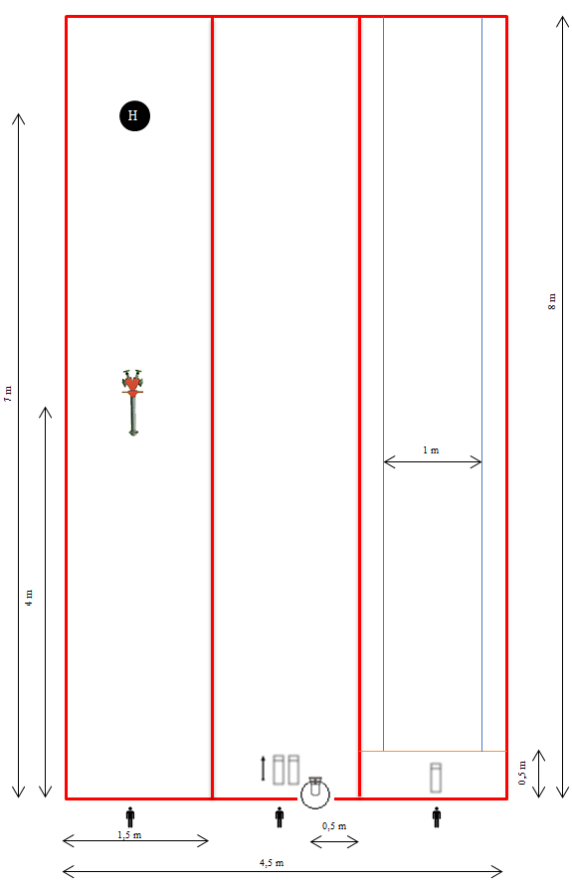

IZVEDBA VAJE*
Sodelujejo vsi trije člani ekipe brez mentorja. Vaja poteka štafetno. Tekmovalci pred izvedbo žrebajo številko tekmovalne proge. Po žrebu si tekmovalci, vsak na svoji tekmovalni progi, pripravijo orodje/opremo (orodje/opremo si pripravijo sami, ne sme jim pomagati mentor) v skladu z opisom in temi pravili, nato se postavijo pred štartno/ciljno črto (gledano v smeri izvedbe vaje), vsak pred svojo tekmovalno progo, ki jo je izžrebal, kjer so na štartno povelje lahko pripravljeni v štartnem položaju ali v položaju »mirno«.
Na povelje sodnika: »Pozor, zdaj!« prvi tekmovalec štarta in opravi nalogo. V primeru, da tekmovalec štarta prehitro, se vaja prekine in ponovno štarta. Če tekmovalec štarta trikrat pred znakom sodnika, se tekmovalno ekipo diskvalificira.
Ko tekmovalec opravi nalogo se vrne in na štartno/ciljni črti preda štafeto drugemu tekmovalcu, tako da se ga dotakne z roko. Ni napaka, če prvi tekmovalec, ki predaja štafeto drugemu tekmovalcu, še ni prečkal štartno/ciljne črte, pomembno je, da se je drugega tekmovalca dotaknil z roko. Drugi tekmovalec, ki čaka na štart, pa pred dotikom prvega tekmovalca ne sme prestopiti štartne črte s celim stopalom. Isto velja za vse nadaljnje primere. V kolikor drugi in/ali tretji tekmovalec štarta pred dotikom predhodnega tekmovalca se to oceni kot »nepravilen štart«.
Če je prvi tekmovalec predal štafeto in je drugi tekmovalec že stekel v polje, prvemu tekmovalcu ni dovoljeno popraviti izvedene naloge. Isto velja za vse nadaljnje primere. Popravljanje naloge po predani štafeti se oceni kot »nepravilno delo«.

Prvi tekmovalec vzame hidrantni nastavek, ki je postavljen 4 m od štartne črte. Odide do konca proge in pritrdi hidrantni nastavek na improvizirani podzemni hidrant. Hidrantni nastavek mora biti nameščen tako, da se ga ne da pritrditi še za več kot pol obrata. V kolikor tekmovalec naloge ne opravi skladno z opisom, se to oceni kot »nepravilno delo tekmovalca št. 1« (po primeru). Ko opravi z delom se vrne pred štartno/ciljno črto (gledano v smeri izvedbe vaje).

Drugi tekmovalec mora z obema nogama stopiti v tekmovalno progo. Ni napaka, če nato v nadaljevanju, zaradi lažjega pripenjanja cevi na stabilno C-spojko, z eno nogo stopi izven tekmovalne proge. Če stopi z obema nogama, je napaka. Ko je tekmovalec vstopil v tekmovalno progo, začne 2 tlačni C-cevi medsebojno spajati, eno prosto spojko priključi na stabilno C-spojko, na drugo prosto spojko pa priključi ročnik. Vrstni red spajanja cevi, ročnika in priključka na stabilno C-spojko je poljuben. Tekmovalcu je prepuščeno mesto medsebojnega spajanja cevi in spajanja ročnika s cevjo. S spojenimi C-cevmi, priklopljenimi na stabilno C-spojko in s priklopljenim ročnikom teče tekmovalec do konca tekmovalne proge, kjer speti ročnik s cevjo odloži preko črte, ki označuje konec tekmovalnega prostora. Spajanje cevi in ročnika mora biti pravilno izvedeno znotraj tekmovalne proge. Spojke morajo biti pravilno spete. Ni napaka, če se ob razvijanju cevi, cev zaradi omejene širine tekmovalne proge, razvije v tekmovalno progo drugega tekmovalca ali izven tekmovalnega prostora. Tekmovalec mora odložiti speti ročnik s cevjo na tla (tekmovalec ne sme odklopiti ročnika). Pri tem morata biti spojka cevi in ročnik preko črte. Če tekmovalec ročnik s cevjo odvrže, se to oceni kot metanje orodja. Tekmovalcu v trenutku odlaganja ročnika s cevjo preko črte ni potrebno prestopiti črte, ki označuje konec tekmovalne proge, če pa to stori z eno ali obema nogama pa to ni napaka. V kolikor tekmovalec naloge ne opravi skladno z opisom, se to oceni kot »nepravilno delo tekmovalca št. 2« (po primeru). Ko opravi z delom se vrne pred štartno/ciljno črto (gledano v smeri izvedbe vaje).

Tretji tekmovalec mora z obema nogama stopiti v tekmovalno progo. Ni napaka, če nato v nadaljevanju, zaradi lažjega meta cevi, z eno nogo stopi izven tekmovalne proge. Če stopi z obema nogama, je napaka. V metrskem pasu, dolžine 7,5 metrov, tekmovalec položi tlačno C-cev (vržena cev se ne razvleče po vsej dolžini; obe spojki ostaneta pri črti). Tekmovalec med metanjem cevi ne sme s celim stopalom prestopiti mejne črte na razdalji 0,5 m od štarta. Prav tako mu ni dovoljeno že popolnoma razvite cevi povleči nazaj, da bi s tem odpravil napako. Ni napaka, če se cev razvije preko zadnje (prečne) črte tekmovalne proge (gledano v smeri izvedbe vaje). V kolikor tekmovalec naloge ne opravi skladno z opisom, se to oceni kot »nepravilno delo tekmovalca št. 3« (po primeru). Ko opravi z delom se vrne pred štartno/ciljno črto (gledano v smeri izvedbe vaje).
Konec vaje: ko je zadnji tekmovalec opravil svoje delo in pretekel štartno/ciljno črto z obema nogama, sodniki odmerijo čas izvedbe vaje.
Zaključna postavitev tekmovalcev:
Po končani izvedbi vaje in preteku 5-ih sekund morajo vsi tekmovalci stati pred štartno/ciljno črto (gledano v smeri izvedbe vaje), vsak pred svojo tekmovalno progo, v položaju »mirno«, obrnjeni v smeri izvajanja vaje. Vsi tekmovalci se morajo ob končni postavitvi dotikati s sprednjimi konicami obeh nog narisane črte. V primeru, da kateri koli od tekmovalcev ne stoji tako, kot je zgoraj opisano, se oceni »nepravilna postavitev tekmovalcev« (po ekipi).
Po preteku 5-ih sekund, ki ga imajo ekipa na voljo za zaključno postavitev, sodnik najprej kontrolira zaključno postavitev. Ko ugotovi pravilnost zaključne postavitve ekipi poveljuje: »Na mesto odmor«. Nato nadaljuje, ob prisotnosti vodje ekipe, z ocenjevanjem vaje.
Ostala dva tekmovalca ostaneta na svojih mestih in v zaključni postavitvi do konca vaje. Vaja je končana, ko ocenjevalna komisija opravi svoje delo in predsednik ocenjevalne komisije dovoli odhod ekipe (ekipi poveljuje »prosto«).

Za vajo ima ekipa na voljo 60 sekund. Po tem času morajo zaključiti z delom. Če v tem času ekipa vaje ne zaključi, prejme 60 negativnih točk in po 10 negativnih točk za vsako neizvedeno nalogo tekmovalca ter morebitne ostale negativne točke po ocenjevanju.

*Opomba: Priporočamo, da se zaradi hitrejšega poteka izvajanja vaje gasilske spretnosti, predvidi več istih kosov opreme/orodja - cevi, ki si jo tekmovalci lahko predhodno pripravijo ob tekmovalnem prostoru med tem, ko ena ekipa izvaja vajo. Tekmovalci najprej žrebajo številko tekmovalne proge. Po žrebu si tekmovalec št. 2 in 3, pripravita cevi ob tekmovalnem prostoru in nato pripravljene cevi preneseta v tekmovalno progo ter si jo tam pravilno postavita in pripravita za izvedbo vaje. Sodniki kontrolirajo tekmovalce, da vsak tekmovalec pripravlja orodje za tekmovalno progo, ki jo je izžrebal.

OCENJEVANJE

Čas izvedbe vaje: | --:-- | NT
Nepravilen štart (po tekmovalcu):
če je tekmovalec s celim stopalom prestopil štartno črto, preden je dobil predajo štafete - dotik predhodnega tekmovalca | 5 | NT
Govorjenje med vajo (po tekmovalcu):
če tekmovalci med vajo govorijo, za vsako govorjenje posameznika | 2 | NT
Nepravilno delo tekmovalca št. 1:
hidrantni nastavek ni dovolj trdno privit v ležišče (priviti se ga da še za več kot pol obrata) | 5 | NT
hidrantni nastavek ni vpet ali sploh vstavljen v ležišče | 10 | NT
Nepravilno delo tekmovalca št. 2:
tekmovalec ni vstopil v polje, predno je začel z izvedbo vaje | 10 | NT
odpeta ali polovično speta spojka (če po končani vaji spojka ni speta oz. je speta samo z enim zobom) (po primeru) | 10 | NT
tekmovalec je izvedel spajanje cevi in ročnika po prehodu črte | 10 | NT
metanje orodja (tekmovalec je ročnik s cevjo odvrgel in ne odložil) | 10 | NT
spojka cevi z ročnikom ni odložena preko črte | 10 | NT
Nepravilno delo tekmovalca št. 3:
tekmovalec ni vstopil v polje, predno je začel s polaganjem cevi | 10 | NT
prestop mejne črte (preden se je cev dokončno razvila, je tekmovalec pri metanju cevi prestopil mejno črto s celim stopalom) | 2 | NT
cev je pri metanju skrenila zunaj metrskega pasu | 2 | NT
cev ni v celoti razvita v metrskem pasu | 2 | NT
po popolnem razvitju cevi je tekmovalec cev še popravil in s tem odpravil napako | 5 | NT
Nepravilno delo:
kadar tekmovalci niso opravili naloge, ki so s temi navodili predpisane; izvzete so napake, ki jih obsegajo druge točke ocenjevanja; na napako »nepravilno delo« v tem opisu vaje ni vedno posebej opozorjeno | 10 | NT
če je tekmovalec po predani štafeti popravljal vajo in napake, ki jih popravi drugi tekmovalec (po primeru) | 10 | NT
če je tekmovalec med izvedbo vaje z obema nogama prestopil označbo tekmovalne proge (po primeru) - ne velja za tekmovalca na tekmovalni progi št. 2, pri odlaganju cevi z ročnikom preko črte | 10 | NT
Nepravilna postavitev tekmovalcev:
ko tekmovalec ob koncu izvedbe vaje in do konca ocenjevanja ne stoji tako, kot je v opisu vaje predpisano (po ekipi) | 5 | NT
ko tekmovalci po končani vaji in preteku 5-ih sekund niso na svojem mestu zaključne postavitve (po ekipi) | 5 | NT

Diskvalifikacija
Poleg določb diskvalifikacije ekipe v Razpisu, je tekmovalna ekipa pri tej tekmovalni disciplini diskvalificirana če:
- kateri koli tekmovalec ne poizkusi opraviti svoje naloge (samo dotik orodja/opreme ne šteje kot poizkus opravljanja naloge, opravljanje naloge mora biti jasno nakazano);
- tekmovalec opravi delo drugega;
- prvi tekmovalec štarta trikrat pred znakom sodnika;
- tekmovalci hkrati štartajo trikrat (pri hkratnem štartu vseh treh tekmovalcev sodnik le-te ustavi in jih opozori, da se vaja izvaja štafetno; v kolikor tekmovalci hkrati štartajo tretjič, se ekipo diskvalificira).

Sestava in delo ocenjevalne komisije
Gasilsko spretnost za gasilce pripravnike ocenjuje ocenjevalna komisija najmanj dveh sodnikov:
- Predsednik ocenjevalne komisije,
- Sodnik št. 1.

Predsednik ocenjevalne komisije:
- meri čas izvedbe tekmovalne discipline,
- nadzira pravilnost dela tekmovalca št. 1, 2 in 3,
- nadzira pravilnost postavitve ekipe na zaključku izvedbe vaje,
- skupaj z ostalimi sodniki ob koncu discipline opravi ogled in oceno pravilnosti izvedbe,
- sestavi končno ocenjevalno listo,
- odobri tekmovalni ekipi, da po izvedeni disciplini in oceni zapusti tekmovalni prostor.

Sodnik št. 1:
- sprejme tekmovalno ekipo, ocenjevalni list, opravi žreb ter tekmovalni ekipi dovoli pripravo orodja in opreme,
- nadzira in pregleda pravilnost priprave orodja pred začetkom vaje,
- ekipi da znak za postavitev za začetek vaje,
- meri čas izvedbe tekmovalne discipline,
- nadzira pravilnost dela tekmovalca št. 1, 2 in 3,
- skupaj s predsednikom ocenjevalne komisije opravi oceno pravilnosti izvedbe.

